СПИСОК
ИНДЕКСОВ АДМИНИСТРАТИВНО-ТЕРРИТОРИАЛЬНОЙ ПРИНАДЛЕЖНОСТИ
ПАМЯТНИКОВ КУЛЬТУРЫ СССР

Утверждён
приказом Министра культуры СССР
от 27 марта 1972 г. № 153

Названия административно-территориальных единиц и шифры документов,
включающие индексы (цифровое обозначение) административно-территориальной принадлежности памятников культуры СССР, в описях архивного фонда НМС приводятся в соответствии с данным списком.

1. РСФСР (г. Москва)
15. Воронежская область (г. Воронеж)
1. г. Воронеж
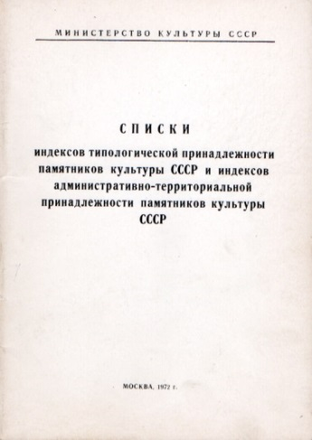
2. Аннинский район
3. Бобровский район
4. Богучарский район
5. Борисоглебский район
6. Бутурлиновский район
7.Верхнемамонский район
8. Верхнехавский район
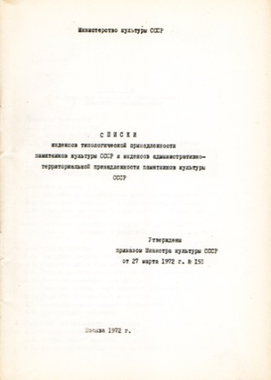
9. Грибановский район
10. Калачеевский район
11. Катемировский район
12. Лискинский район
13. Нижнедевицкий район
14. Новоусманский район
15. Новохоперский район
16. Ольховатский район
17. Острогожский район
18. Павловский район
19. Панинский район
20. Петропавловский район
21. Поворинский район
22. Подгоренский район
23. Рамонский район
24. Репьевский район
25. Россошанский район
26. Семилукский район
27. Таловский район
28. Терновский район
29. Хохольский район
30. Эртильский район

С.В. Илевич

Списки индексов типологической принадлежности памятников культуры СССР и индексов административно-территориальной принадлежности памятников культуры СССР. МК СССР. М., 1972. С. 12,13.

